Name: _________________________________ Klasse: ___________ Datum: ____________

Offene Fragen „Grundlagen des Arbeitsrechts“
„Kündigung“

Bitte beantworten Sie die nachfolgenden Fragen mit Hilfe der Wortwolke:
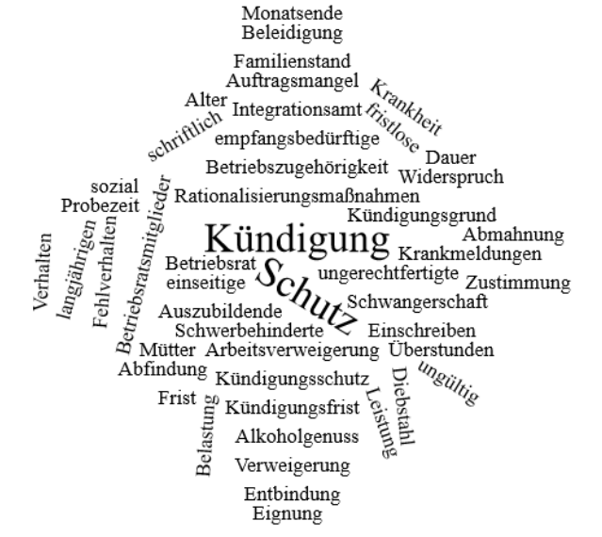
- Wodurch unterscheiden sich ordentliche und außerordentliche Kündigung?
____________________________________________________________________
____________________________________________________________________
____________________________________________________________________
____________________________________________________________________
- Nennen Sie bitte drei Vorgaben, die bei der ordentlichen Kündigung zu beachten sind.
____________________________________________________________________
________________________________________________________________________________________________________________________________________
____________________________________________________________________
- Nennen Sie bitte drei Ursachen, die zu einer außerordentlichen Kündigung führen können.
____________________________________________________________________
________________________________________________________________________________________________________________________________________
____________________________________________________________________
- An welche Voraussetzung ist die Gültigkeit des allgemeinen Kündigungsschutzes gebunden?
____________________________________________________________________
________________________________________________________________________________________________________________________________________
____________________________________________________________________
- Nennen Sie mindestens drei Kündigungsgründe, die in der Person des Arbeitnehmers liegen.
____________________________________________________________________
________________________________________________________________________________________________________________________________________
____________________________________________________________________
- Nennen Sie mindestens fünf Kündigungsgründe, die im Verhalten des Arbeitnehmers liegen.
____________________________________________________________________
________________________________________________________________________________________________________________________________________
____________________________________________________________________
- Nennen Sie mindestens drei Kündigungsgründe, die in den betrieblichen Erfordernissen ihren Ursprung haben.
____________________________________________________________________
________________________________________________________________________________________________________________________________________
____________________________________________________________________
- In der Firma Plado müssen aus wirtschaftlichen Gründen 12 Personen gekündigt werden. Welche Kriterien sind bei der Auswahl dieser 12 Personen zu beachten?
____________________________________________________________________
________________________________________________________________________________________________________________________________________
____________________________________________________________________
- Herr Schneider ist 13 Jahre im Betrieb tätig. Aus wirtschaftlichen Gründen wird ihm gekündigt. Welche Kündigungsfrist ist zu beachten?
____________________________________________________________________
________________________________________________________________________________________________________________________________________
____________________________________________________________________
- Stellen Sie fest, welche Kündigungsfristen in den nachfolgenden Fällen jeweils gültig sind:
a) Frau Schrader ist schwanger. Aufgrund von Rationalisierungsmaßnahmen wird ihr gekündigt.
____________________________________________________________________
b) Herr Stock ist 56 Jahre als und gehört dem Betrieb seit 7 Jahren an.
____________________________________________________________________
c) Frau Kurla ist 27 Jahre alt und seit 10 Jahren beschäftigt. Sie wird bei einem Diebstahl ertappt.
____________________________________________________________________
d) Frau Streusel kann eine Betriebszugehörigkeit von 34 Jahren vorweisen.
____________________________________________________________________
e) Herr Kurz befindet sich in der sechsmonatigen Probezeit. Da er sich für die Tätigkeit nicht eignet, wird ihm gekündigt.
____________________________________________________________________
f) Frau Schmächtig ist 45 Jahre alt und wurde von 9 Monaten eingestellt. Ihr soll gekündigt werden.
____________________________________________________________________
- Welche Möglichkeiten hat ein Arbeitnehmer gegen eine Kündigung seines Arbeitgebers vorzugehen?
____________________________________________________________________
____________________________________________________________________
____________________________________________________________________

